**高伟简介/COWELL Introduction**

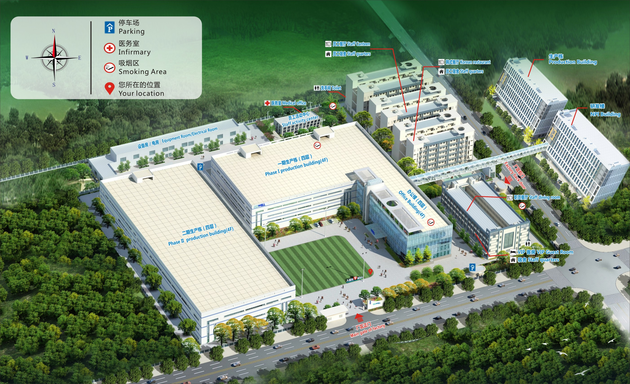

东莞高伟光学电子有限公司隶属于立景集团，是一家大型国家高新技术企业，成立于1992年，公司实缴注册资金3.14亿美元，厂区占地面积90万平方米，全线布局光学产业链，于2015年3月在香港上市（证券代码：HK1415），下设多家子公司，涵括激光雷达、自动驾驶、Glass、光学测距、光学三知计算研发制造企业。公司长期致力于研发并自主生产优质的手机摄像头模组、摄像头光学元件、车载摄像头、激光雷达等高精尖科技的光学产品，是全球领先的手机摄像头研发制造企业。与世界消费电子龙头品牌商合作，如ABC、LG、三星、HUAWEI、OPPO、VIVO、MI、Microsoft、Amazing等知名消费电子产品企业。

现有职工4000余人，其中研发工程师1000余人，博士7人，硕士50余人，获得专利400多项。2022年年产值约100亿，在世界多国设立办事处、研究所、销售、物流、财务中心。

**实力高伟 / COWELL Strength：**

● 全球领先的摄像头模组、光学产品研发制造商，全球TOP3

● 集团员工总人数：20000+

● 集团工程研发人员4000+

● 集团发明专利：1200+

● 全球运营基地：广州、东莞、江西、台湾、韩国、越南、印度、日本

**未来高伟 / Future Cowell**

● 2022年高伟产能提高50%

● 公司年产值超百亿，预计2024年营收超200亿

● 历年来公司营收保持稳定增长

● 公司推崇“以人为本”，“诚信立业”为准则，让人获得行业最好的精神&物质回报，设立技术、管理发展双通道

● 年度职位晋升率>20%，薪酬上涨覆盖80%

● 入职定向定期实施专业技能培训，一对一导师指导，第一年设立跟踪制，帮助你快速融入岗位和团队

**活力高伟/Enterprise Vitality**

**福利**【五险一金/前两年4次涨薪机会/带薪年假/免费食宿{三餐自助食堂&宿舍拎包入住}/定期体检/免费水电/东莞入户/最高6个月年终奖】

**团队**【领导超nice，构建学习型团队，不论资排辈】

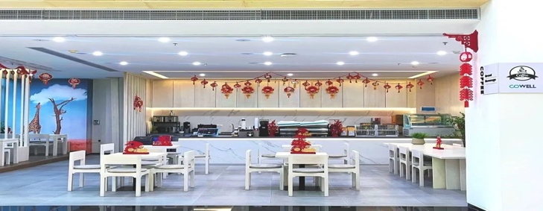**文化**【气氛很open，午间咖啡、应有尽有！篮球协会/登山协会/羽毛球协会/主持人协会…工作之余，爱好也有发挥的舞台】

**Office 1F 咖啡厅 餐厅**

**宿 舍 下午茶和节日礼品**

**I need you**

**本科、硕士、博士、海外留学生**

**招聘信息：**

1. **招聘岗位信息**
2. **项目管理工程师（PM，月薪：6K-15K）**

【招聘人数】5人

【 学 历 】本科、硕士

【面向专业】英语（同时会英韩尤佳）

【岗位要求】英语CET-6或TEM-4以上，熟练口语交流

**2、开发工程师（NPI，月薪：6k-15K）**

【招聘人数】15名

【 学 历 】本科、硕士、博士

【面向专业】电子信息工程类，机械设计制造类，光学类，自动化类，控制科学工程类，材料类，工业工程等理工科

【岗位要求】英语过CET-4及以上，愿意在光学产业、智能制造产业深耕者

**3、光学/电子工程师（月薪：6k-15K）**

【招聘人数】5名

【 学 历 】本科、硕士

【面向专业】电子信息工程类，机械设计制造类，光学类，自动化类，控制科学工程类等理工科

【岗位要求】英语过CET-4及以上，愿意在光学产业、智能制造产业深耕者

**4、工艺/设备工程师（PE，月薪：6K-15K）**

【招聘人数】10名

【 学 历 】本科、硕士

【面向专业】电子信息工程类，机械设计制造类，光学类，自动化类，控制科学工程类，材料类，工业工程等理工科

【岗位要求】英语过CET-4及以上，愿意在光学产业、智能制造产业深耕者

**5、自动化工程师（ME，月薪：6K-15K）**

【招聘人数】15名

【 学 历 】本科、硕士、博士

【面向专业】电子信息工程类，机械设计制造类，光学类，自动化类，控制科学工程类，材料类，工业工程等理工科

【岗位要求】英语过CET-4及以上，愿意在光学产业、智能制造产业深耕者

**6、软件开发工程师（SW，月薪：6K-15K）**

【招聘人数】5名

【 学 历 】本科、硕士

【面向专业】计算机科学技术类，信息管理/系统类，软件工程类等软件开发相关专业

【岗位要求】英语过CET-4及以上，愿意在光学产业、智能制造产业深耕者

**7、生产储干 （月薪：5K-12K ）**

【招聘人数】80名

【 学 历 】大专、本科

【面向专业】不限专业

【岗位要求】能接受无尘车间环境，需倒白夜班

**8、IT 系统工程师（月薪：6K-15K ）**

【招聘人数】5名

【 学 历 】本科、硕士

【面向专业】计算机类、信息管理/系统类，软件工程类等IT相关专业

【岗位要求】英语过CET-4及以上，愿意在光学产业、智能制造产业深耕者

**9、其他职能岗（人资/财会/采购/IE等职位，月薪：6K-15K ）**

【招聘人数】5名

【 学 历 】本科、硕士

【面向专业】人资/财会/统计/物流管理等专业

【岗位要求】英语过CET-4及以上

1. **学校开设专业就业方向**

**1、【研究方向】检测技术、自动化装置、智能制造、智慧工厂方向**

【 学 历 】本科、硕士、博士

【 待 遇 】本硕：6-15K/月，博士面议

【招聘人数】20人

【面向专业】机械工程、工程力学、控制科学与工程、电气工程及其自动化、机器人

【岗位要求】1.有意深耕于光学产业、半导体封装行业技术者；

2.积极向上, 有较强的沟通能力和团队协作能力；

3.熟悉智能制造设备/人机互动/光学和智能制造行业的研发。

**2、【研究方向】智能科学与技术方向**

【 学 历 】本科、硕士、博士

【 待 遇 】本硕：6-15K/月，博士面议

【招聘人数】15人

【面向专业】机械工程、工程力学、控制科学与工程电气工程及其自动化、软件工程、电子科学与技术、测绘科学与技术

【岗位要求】1.有意深耕于光学产业、半导体封装行业技术者；

2.积极向上, 有较强的沟通能力和团队协作能力；

3.具备在智能领域从事智能技术与工程的科研、开发、管理工作的能力 及现代科学创新意识的高级技术人才。

**3、【研究方向】机器视觉方向**

【 学 历 】本科、硕士、博士

【 待 遇 】本硕：6-15K/月，博士面议

【招聘人数】7人

【面向专业】机械工程、工程力学、电气工程及其自动化、软件工程、电子科学与技术、信息与通信工程、光学工程

【岗位要求】 1.有意深耕于光学产业、半导体封装行业技术者；

2.积极向上，有较强的沟通能力和团队协作能力；

3.对图像基础、光学成像、编程语言领域有一定的研究或精通其一。

**4、【研究方向】高分子材料方向**

【 学 历 】本科、硕士、博士

【 待 遇 】本硕：6-15K/月，博士面议

【招聘人数】5人

【面向专业】物理化学、材料学、应用化学、化学、材料科学与工程、分析化学、有机化学、无机化学

【岗位要求】1.有意深耕于光学产业、半导体封装行业技术者；

2.积极向上, 有较强的沟通能力和团队协作能力；

3.掌握高聚物化学与物理的基本理论和高分子材料的组成、结构与性能 知识及高分子成型技术知识。

**5、【研究方向】光学研究方向**

【 学 历 】本科、硕士、博士

【 待 遇 】本硕：6-15K/月，博士面议

【招聘人数】7人

【面向专业】光学工程、光电信息科学与工程、电子科学与技术、测绘科学与技术、仪器科学与技术、信息与通信工程

【岗位要求】 1.有意深耕于光学产业、半导体封装行业技术者;

2.积极向上, 有较强的沟通能力和团队协作能力。

**联系我们：**

1. 投递链接：https://www.wjx.top/vm/mOqiHS0.aspx#
2. 邮箱投递：[zhaopin@cowellchina.com](mailto:zhaopin@cowellchina.com)

(备注：岗位+学校+学历+专业+姓名)

1. 宣讲会/双选会现场投递
2. 招聘热线：15207690800 13278333837 18681031377

**扫一扫，即刻投递简历**

1. 地址：广东省东莞市寮步镇华南工业区松柏路302号